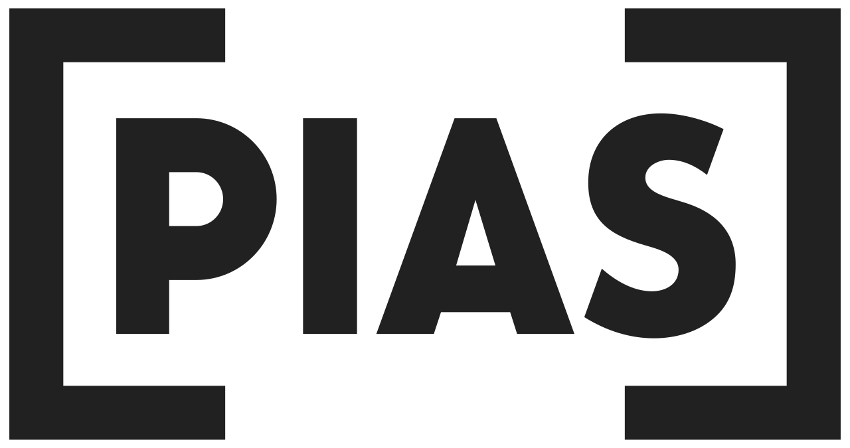

Laura Cahen
De l'autre côté – Le nouvel album à paraître le 24 janvier

Montréal, janvier 2025 - L’autrice-compositrice-interprète française Laura Cahen fera paraître, le 24 janvier, son troisième album intitulé De l’autre côté, coréalisé avec Mike Lindsay (Tunng, LUMP) et Josephine Stephenson (Damon Alban, Arctic Monkeys).

Inspirée par des artistes comme Laurie Anderson, Laura Marling ou Adrianne Lenker, la musique de Laura Cahen fusionne acoustique et électronique pour créer des paysages sonores riches en émotions et en réflexions sur soi.
Sous forme de chansons d’amour poétiques, elle aborde des sujets tels que la féminité, l’écologie, l’homosexualité ou l’égalité des droits. C’est le portrait de jeunes femmes dans un monde en feu. C’est l’histoire d’un amour à vivre contre vents et marées déréglées. C’est le désir exaltant au cœur du chaos.

« De l’autre côté est un voyage » dit Laura. « J’imagine un monde pas très loin du nôtre, qui brûlerait de toute part, où les bombes ne cesseraient de tomber, la crise écologique battrait son plein, et les gouvernements seraient de plus en plus conservateurs et radicaux. Deux femmes y tomberaient éperdument amoureuses et devraient quitter la ville pour trouver un endroit meilleur dans lequel leur amour aurait une chance d’exister. »

Se sauver, pour se sauver. La naissance de cette passion et le parcours de combattantes qui s’ensuit forment la trame narrative de ces dix morceaux hautement poétiques. Ils sont fidèles au paradigme cinématique de Laura : on se croirait tour à tour dans l’apocalyptique Melancholia de Lars Von Trier, la romance queer empêchée de Blue Jean, écrit et réalisé par Georgia Oakley, la cavale folle du Thelma et Louise de Ridley Scott ou la chevauchée galactique d’Interstellar, de Christopher Nolan. Parler de cinéma avec Laura, c’est aussi citer Jane Campion, Kelly Reichardt, Paul Thomas Anderson et Adam McKay, dont le récent Don’t Look Up l’a interpellée. Parce que les méfaits de la (dé)croissance menacent ce que la musicienne appelle « la beauté du monde simple », qu’elle célèbre sous toutes ses coutures. Sans trop en faire. Simplicité – efficiente – du lexique, émotion brute proche du chuchotement grâce à une impressionnante maîtrise vocale.

De l’autre côté cultive une pop-folk stellaire à la batterie toute en superbe (« Les Astres »), une pop haut perchée (« Partout », où intervient la basse d’une autre complice, Théodora), des envolées de claviers à la Au Revoir Simone (« Quitter la ville »), des cordes détournées par l’électro (« Les Ombres »), des perspectives sonores qui n’auraient pas déplu aux Beatles (« Nulle part ») ou encore un harmonieux retour en enfance (« La Maison ») : « J’ai toujours aussi peur du noir », avoue Laura. Dans la ballade « Puisque tu pars », qui conclut l’album, les rythmiques lentement trépidantes s’allient aux élégants accords des cordes. Laura Cahen ne ferme jamais la porte, au contraire, elle nous invite à passer de l’autre côté. De la Manche, du corps et du cœur de l’autre, de la vie… du miroir.

Autre pilier de l’aventure, Joséphine Stephenson, brillante multi-instrumentiste et compositrice franco-britannique de haut vol. À sa charge, co-composition, chœurs, synthés, flûtes ou arrangements pour cordes – jouées par 12 Ensemble (Nick Cave, Jonny Greenwood, Max Richter). Le trio œuvre à enrichir et finaliser des chansons déjà très travaillées par Laura. Au creux de nos oreilles, elle nous chante l’enfance, les peurs d’antan et les espoirs pour demain. D’obédience seventies, la pop est cristalline jusqu’à en être translucide, servies par des batteries lancinantes, assurées par Zoé Hochberg (Astral Bakers, Hyphen Hyphen, Pomme). « Nous avons décidé d’utiliser uniquement des instruments réels, organiques, synthétiseurs ou claviers analogiques, bandes — dans l’idée que je me fais du son « à l’anglaise » — à la recherche d’une intemporalité sonore ou au contraire en exagérant délibérément un certain rétrofuturisme, comme a pu le faire Laurie Anderson des années plus tôt avec Big Science, par exemple. » Le prisme référentiel ne s’arrête pas là. Sont convoqués Steve Reich, Os Mutantes, Big Thief, Linda Perhacs, Brigitte Fontaine, Laura Marling, Joni Mitchell, Anne Sylvestre... De la part de Laura, fervente lectrice de Margaret Atwood, Virginia Woolf et Goliarda Sapienza, on ne s’étonnera pas de cette majorité féminine !

Sur son dernier album, Des Filles, Laura a collaboré avec Juliette Armanet, Jeanne Added et Yaël Naim. Trois chansons de son deuxième album Une Fille (« Poussière », « Nuit Forêt » et « La complainte du soleil ») ont figuré dans des émissions de télévision et des films majeurs, dont You (Netflix), Tales of the Walking Dead (AMC) et I Lost My Body, nommée aux Oscars.

Source : PIAS
Information : Simon Fauteux

